CАНКТ-ПЕТЕРБУРГСКИЙ НАЦИОНАЛЬНЫЙ ИССЛЕДОВАТЕЛЬСКИЙ УНИВЕРСИТЕТ ИНФОРМАЦИОННЫХ ТЕХНОЛОГИЙ, МЕХАНИКИ И ОПТИКИ

Лабораторная работа по выч.математике №1
«Решение СЛАУ методом Гаусса»

Выполнил: Припадчев Артём
группа 2125

Проверил: Шипилов П.А.

2013 г.
Задание: составить программу, обеспечивающую решение системы линейных алгебраических уравнений порядка n (n <=20) методом Гаусса.

Описание метода
Метод Гаусса основан на приведении матрицы системы к треугольному виду. Это достигается последовательным исключением неизвестных из уравнений системы. Сначала с помощью первого уравнения исключается x₁ из всех последующих уравнений системы. Затем с помощью второго уравнения исключается х₂ из третьего и всех последующих уравнений. Этот процесс, называемый прямым ходом метода Гаусса, продолжается до тех пор, пока в левой части последнего (n-го) уравнения не останется лишь один член с неизвестным х_{п}, т. е. матрица системы будет приведена к треугольному виду (к такому виду приводится лишь невырожденная матрица, в противном случае метод Гаусса неприменим). Когда матрица системы примет треугольный вид закончится прямой ход метода Гаусса.

Обратный ход метода Гаусса состоит в последовательном вычислении искомых неизвестных: решая последнее сравнение, находим единственное неизвестное х_{п}. Далее, используя это значение, из предыдущего уравнения вычисляем х_{п-1} и т. д. Последним найдем x₁ из первого уравнения.

Расчетные формулы
Пусть:
а – матрица коэффициентов СЛАУ
b – матрица (вектор) свободных членов СЛАУ
i – номер строки
j – номер столбца
m – невязки
x – матрица решений системы

Тогда:
i,j = 1..n
k_{i} = a_{i(i-1)} / a_{(i-1)(i-1)}
a’_{ij} = a_{ij} - a_{(i-1)j}*k
b’_{i} = b_{i} - b_{i-1}*k
m_{i} = b - ax

Диаграмма зависимостей
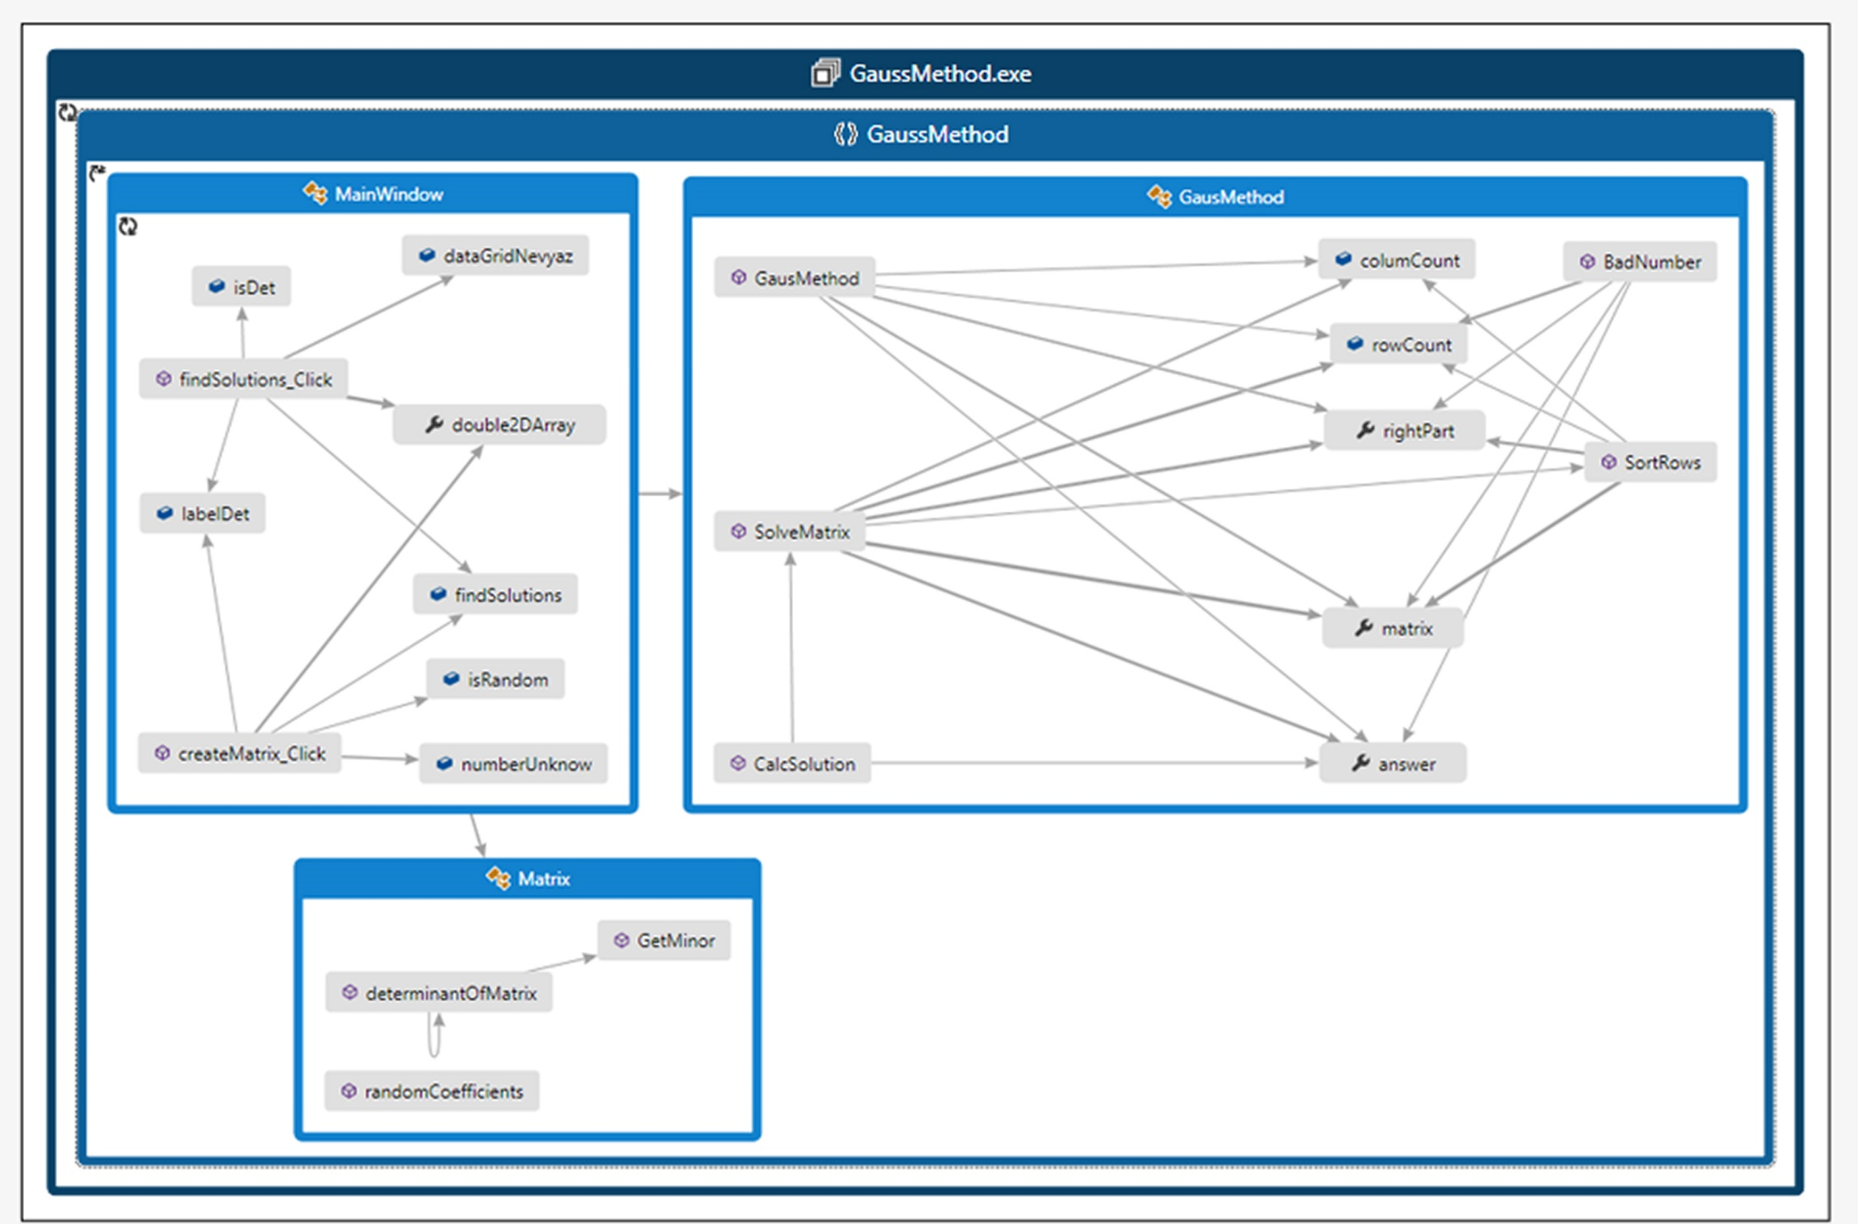
Код класса, реализующего решение СЛАУ методом Гаусса
using System;
using System.Collections.Generic;
using System.Linq;
using System.Text;
using System.Threading.Tasks;

namespace GaussMethod
{
public class GausMethod
{
protected int rowCount;
protected int columCount;
protected double[,] matrix { get; set; }
protected double[] rightPart { get; set; }
protected double[] answer { get; set; }

//Конструктор класса, принимающий матрицу коэффициентов и столбец свободных членов
public GausMethod(double[,] Matrix)
{
rightPart = new double[Matrix.GetLength(0)];
for (int i = 0; i < Matrix.GetLength(0); i++)
rightPart[i] = Matrix[i, Matrix.GetLength(1) - 1];
answer = new double[Matrix.GetLength(0)];
rowCount = Matrix.GetLength(0);
columCount = Matrix.GetLength(1) - 1; //последний столбец отсекаем, т.к. нам нужны только коэффициенты

this.matrix = new double[Matrix.GetLength(0), Matrix.GetLength(1)];
for (int i = 0; i < Matrix.GetLength(0); i++)
for (int j = 0; j < Matrix.GetLength(1) - 1; j++)
this.matrix[i, j] = Matrix[i, j];
}

//Вычисление невязок. Расчетная формула BadNumber[i] = b - Ax
public double[] BadNumber()
{
double[] BadNumber = new double[rowCount];
for (int i = 0; i < rowCount; ++i)
{
double rowCheckSumm = 0;
for (int j = 0; j < rowCount; ++j)
{
rowCheckSumm += matrix[i, j] * answer[j];
}
BadNumber[i] = rightPart[i] - rowCheckSumm;
}
return BadNumber;
}

//Меняем строки местами, чтобы в вершине стоял максимальный коэффициент, для уменьшения погрешности
private void SortRows(int SortIndex)
{

double MaxElement = matrix[SortIndex, SortIndex];
int MaxElementIndex = SortIndex;
for (int i = SortIndex + 1; i < rowCount; i++)
{
if (matrix[i, SortIndex] > MaxElement)
{
MaxElement = matrix[i, SortIndex];
MaxElementIndex = i;
}
}

//теперь найден максимальный элемент ставим его на верхнее место
if (MaxElementIndex > SortIndex)//если это не первый элемент
{
double Temp;

Temp = rightPart[MaxElementIndex];
rightPart[MaxElementIndex] = rightPart[SortIndex];
rightPart[SortIndex] = Temp;

for (int i = 0; i < columCount; i++)
{
Temp = matrix[MaxElementIndex, i];
matrix[MaxElementIndex, i] = matrix[SortIndex, i];
matrix[SortIndex, i] = Temp;
}
}
}

//Метод, возвращающий ответ: null - нет решения, setOfSulutions - множество решений, answer - матрица ответов.
public double[] CalcSolution()
{
double[] setOfSolutions = new double[0];
int result = SolveMatrix();
switch (result)
{
case 1: return null; break;
case 2: return setOfSolutions; break;
case 0: return answer; break;
default: throw new NotImplementedException(); break;
}
}

//Метод, решающий СЛАУ методом Гаусса
private int SolveMatrix()
{
if (rowCount != columCount)
return 1; //нет решения

for (int i = 0; i < rowCount - 1; i++)
{
SortRows(i);
for (int j = i + 1; j < rowCount; j++)
{
if (matrix[i, i] != 0) //если главный элемент не 0, то производим вычисления
{
double MultElement = matrix[j, i] / matrix[i, i];
for (int k = i; k < columCount; k++)
matrix[j, k] -= matrix[i, k] * MultElement;
rightPart[j] -= rightPart[i] * MultElement;
}
//для нулевого главного элемента просто пропускаем данный шаг
}
}

//ищем решение
for (int i = (rowCount - 1); i >= 0; i--)
{
answer[i] = rightPart[i];

for (int j = (rowCount - 1); j > i; j--)
answer[i] -= matrix[i, j] * answer[j];

if ((matrix[i, i] >= -0.00001) && (matrix[i, i] <= 0.00001))
if ((rightPart[i] >= -0.00001) && (rightPart[i] <= 0.00001))
return 2; //множество решений
else
return 1; //нет решения

answer[i] /= matrix[i, i];

}
return 0;
}
}
}

Вывод:
Для проверки работоспособности кода были проведены решения таких наборов коэффициентов, что:
- определитель матрицы равнялся 0
- на выходе должны были получиться целые числа
- на выходе должны били получиться дробные числа
- система имела множество решений
- система не имела решений
Метод Гаусса является хорошим методом для решения СЛАУ, причем довольно прост в реализации. Однако для уменьшения погрешностей необходимо менять строки местами, чтобы в вершине находился максимальный элемент, за счет чего увеличивается время работы алгоритма. Также система должна быть совместна.
Вычисление определителя матрицы при размерности более чем 10 нежелательно, т.к. занимает очень продолжительное время.

